El fenómeno rosa
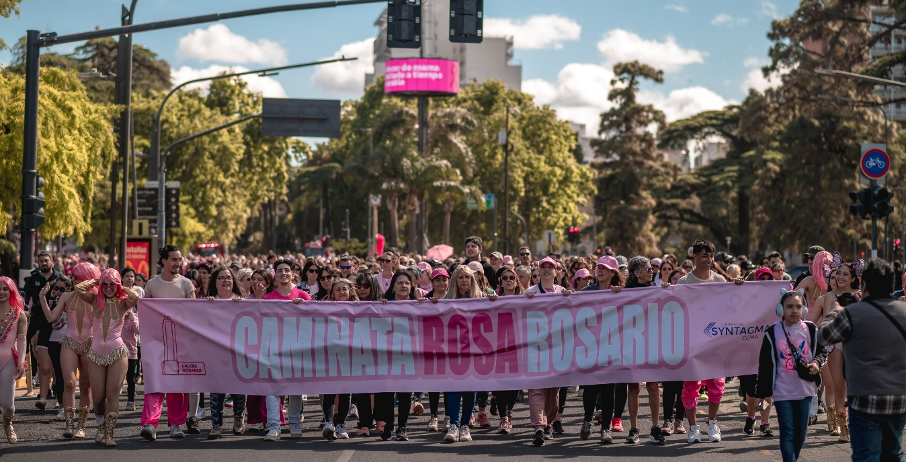
Nació hace más de diez años para sacar a la calle la importancia de la prevención. Hoy, la marea rosa que invade Rosario no solo busca romper tabúes sobre el cáncer de mama, sino también garantizar estudios preventivos sin costo para cientos de mujeres.
Por Aymará Pereyra
En las últimas semanas, las redes sociales volvieron a poner en el centro de la escena las imágenes de miles de personas caminando vestidas de rosa por las calles rosarinas. Posicionando a la Caminata Rosa y su poder de convocatoria masiva. Sin embargo, detrás del impacto digital y la marea de gente, hay una trama comunitaria y médica que lleva más de una década salvando vidas en la ciudad.
El origen
La Caminata Rosa no es una tendencia pasajera de internet, sino que nació hace más de diez años como una iniciativa impulsada por la Fundación CEMA Syntagma, el Centro de Mastología de Rosario y LALCEC, en articulación con el Municipio.
El objetivo original era tan directo como urgente: sacar la conversación médica fuera de los consultorios. Durante mucho tiempo, el cáncer de mama estuvo rodeado de miedo, estigmas y silencios, la propuesta de salir a caminar masivamente por el espacio público buscó visibilizar la problemática, desdramatizar el diálogo sobre la salud mamaria y colocar la prevención en la agenda cotidiana de las familias rosarinas.
Un impacto real
Más allá del valor simbólico y la concientización visual, la marcha cuenta con un motor solidario y concreto. A través de la organización del evento, las inscripciones y la venta de las tradicionales remeras rosas, la iniciativa recauda fondos destinados a financiar mamografías y estudios diagnósticos 100% gratuitos para mujeres sin obra social o en situación de vulnerabilidad social en Rosario.
De esta manera, cada participante que viste la remera o difunde la movida contribuye de forma directa a que cientos de rosarinas puedan acceder a un diagnóstico temprano al que, de otro modo, no podrían llegar por barreras económicas.
La detección temprana lo cambia todo
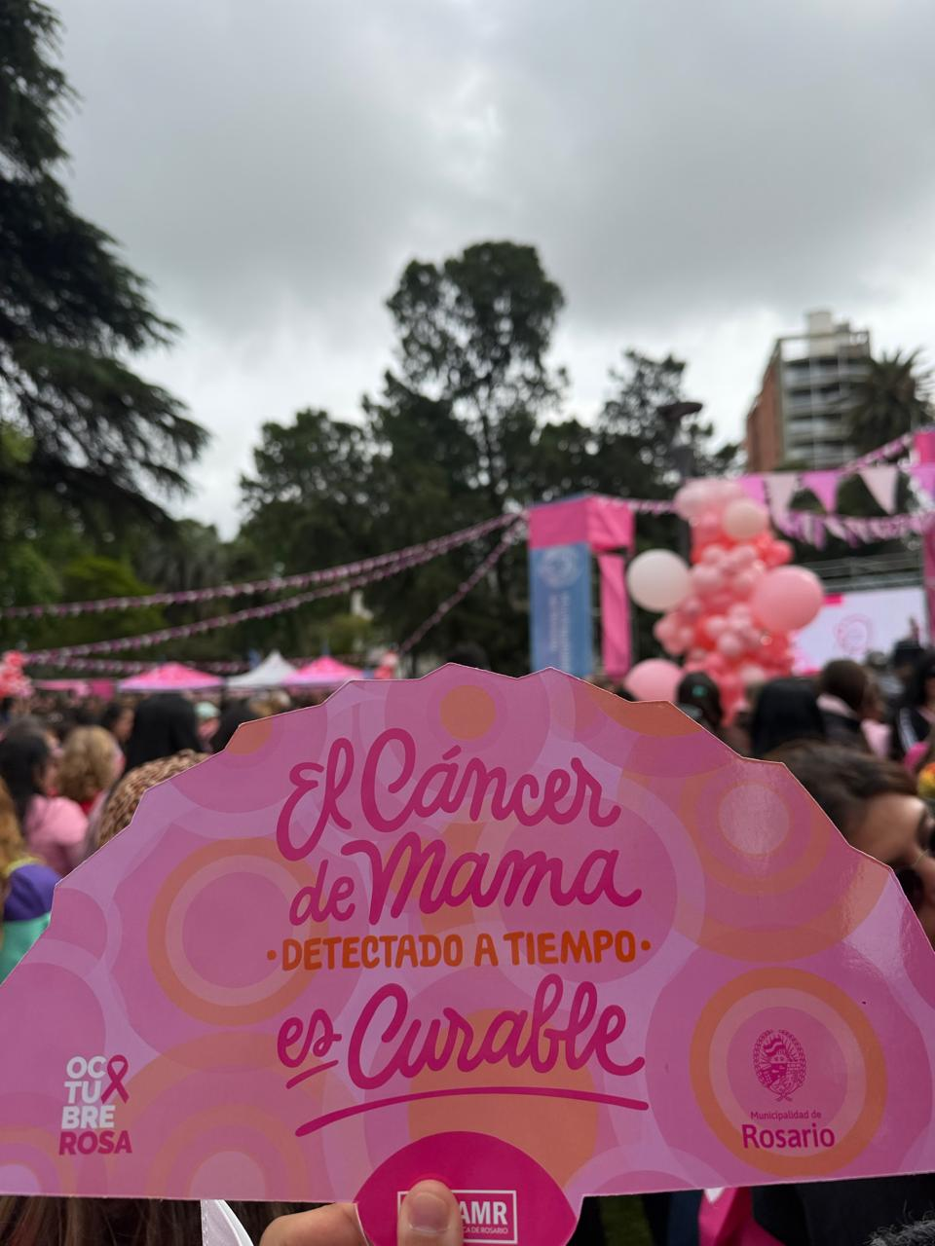
El foco central de la Caminata Rosa sigue siendo el mensaje médico fundamental: la prevención salva vidas. El cáncer de mama es uno de los tumores de mayor incidencia entre las mujeres, pero también uno de los de mayor tasa de curación cuando se detecta a tiempo. Según datos especialistas, cuando la enfermedad se diagnostica en sus etapas iniciales, las probabilidades de curación superan el 90%.
Pese a esto, el miedo a los resultados, la desinformación, la falta de tiempo o las dificultades económicas hacen que muchas personas pospongan sus controles. La recomendación médica consensuada establece que todas las mujeres a partir de los 40 años o antes si existen antecedentes familiares deban realizarse una mamografía anual. Se trata de un estudio rápido, no invasivo y determinante para la salud.
Detrás de cada imagen que se viraliza en redes sociales hay un recordatorio colectivo: cuidar la salud no es una tarea individual, sino una responsabilidad comunitaria donde la información y el acompañamiento son fundamentales.

